

**LIETUVOS KARIUOMENĖS JUOZO VITKAUS INŽINERIJOS BATALIONAS**

# Biudžetinė įstaiga, Šv. Ignoto g. 8 LT-01120 Vilnius.

# Duomenys kaupiami ir saugomi Juridinių asmenų registre, kodas 188732677, PVM mokėtojo kodas LT887326716.

# Bataliono duomenys: biudžetinės įstaigos filialas, Kareivinių g. 9, LT-45391 Kaunas,

# tel. (8 37) 34 60 59, faks. (8 37) 34 62 78, filialo kodas 193097891

Jonavos rajono savivaldybės administracijai 2021-09- Nr. IS-

Kaišiadorių rajono savivaldybės administracijai

AB „Lietuvos geležinkeliai“ el. paštu [info@ltg.lt](mailto:info@ltg.lt)

**DĖL TILTŲ ŽVALGYBOS**

Informuojame, kad Juozo Vitkaus inžinerijos bataliono rezervo kariai š. m. rugsėjo 6–8 d. rengiasi vykdyti inžinerinę tiltų žvalgybą (pagal pridedamas schemas). Dalyvaus grupės iki 35 karių (vienu metu tiltą žvalgys 1 grupė), be ginklų. Užtikriname, kad pratybų rajone bus laikomasi gamtos apsaugos taisyklių, transporto priemonės judės tik keliais, nebus naudojama pirotechnika ir imitacijos priemonės.

Siekdami išvengti neigiamos vietinių gyventojų reakcijos, prašome Jūsų, naudojantis savo turimomis informavimo priemonėmis, informuoti pavaldžias institucijas ir vietinius gyventojus apie būsimas pratybas.

Užsiėmimų vadovas kpt. Aurimas Morkūnas, mob. +370 613 12 867.

PRIDEDAMA. Pratybų vietų schemos, 2 lapai.

*Inžinieriau, nesigailėk prakaito, brolių gyvybę saugai!*

Bataliono vadas plk. ltn. Pavelas Jelkinas

vyr. eil. Žana Ruseckaitė, KATT 76 452

#### Originalas siunčiamas nebus

Juozo Vitkaus inžinerijos bataliono

2021 m. rugsėjo d. rašto Nr. IS-

priedas

**PRATYBŲ VIETŲ SCHEMOS**

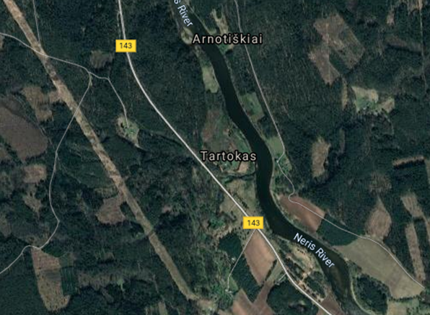

55.025264, 24.448161

1. Tiltas Jonavos rajone netoliese Arnotiškių kaimo.

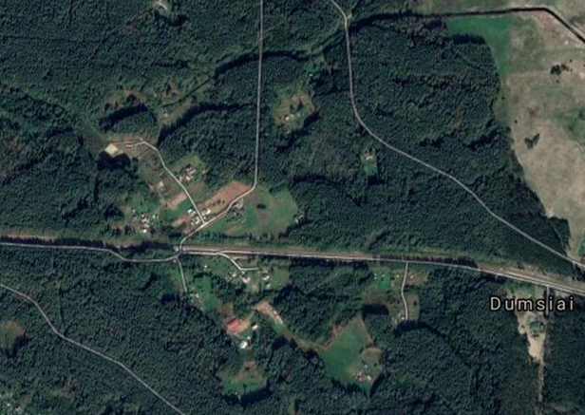

55.028187, 24.289879

1. Geležinkelio tiltas Jonavos rajone, šalia Dumsių kaimo.

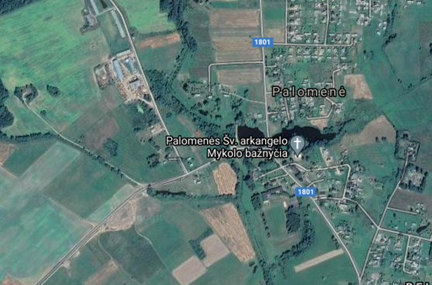

54.937245, 24.454366

3. Tiltas Kaišiadorių rajone, Palomenės kaime.

PASTABA. Užsiėmimai vyks nurodytose teritorijose.